**ANEXO I**

**DECLARACIÓN JURADA DE CUMPLIMIENTO DE CONDICIONES MÍNIMAS DE UNA AGENCIA DE VIAJES Y TURISMO**

Inscripción Actualización



|  |  |  |  |  |  |  |  |  |  |  |  |  |  |  |
| --- | --- | --- | --- | --- | --- | --- | --- | --- | --- | --- | --- | --- | --- | --- |
| **I. INFORMACIÓN DE LA PERSONA TITULAR**     |  |  | | --- | --- | | **Nombres y apellidos (1)** | {nombres_apellidos} | | **Razón Social (2)** | {razon_social} | | **N° de RUC** | {ruc} | | **Domicilio legal** | {domicilio_legal} | | **Departamento/Provincia/Distrito** | {departamento_provincia_distrito} | | **Representante legal** | {nombres_apellidos} | | **N° de documento de identidad del representante legal** | {documento_identidad_declarante} |  1. Para persona natural 2. Para persona jurídica |

|  |  |  |  |  |  |  |  |  |  |  |  |  |  |  |  |  |  |  |  |  |  |  |  |  |  |  |  |  |  |  |  |  |  |  |  |  |  |  |  |  |  |  |  |  |  |  |  |  |  |
| --- | --- | --- | --- | --- | --- | --- | --- | --- | --- | --- | --- | --- | --- | --- | --- | --- | --- | --- | --- | --- | --- | --- | --- | --- | --- | --- | --- | --- | --- | --- | --- | --- | --- | --- | --- | --- | --- | --- | --- | --- | --- | --- | --- | --- | --- | --- | --- | --- | --- |
| **II. INFORMACIÓN DEL ESTABLECIMIENTO**     |  |  |  |  |  |  |  | | --- | --- | --- | --- | --- | --- | --- | | **Nombre comercial** |  | | {nombre_comercial} | |  | | | **Dirección** |  | | {direccion} | |  | | | **Departamento** | {departamento} | **Provincia** | {provincia} | | **Distrito** | {distrito} | | **Teléfono(s):** | {telefonos} | |  | |  | | | **Página web (1)** | {pagina_web} | |  | **Correo electrónico** | {correo_electronico} | | | **Cuenta(s) de red(es) social(es)** | {redes_sociales} | |  | |  | | | **Fecha de inicio de operaciones** | {fecha_inicio_operaciones} | **N° de Licencia de funcionamiento** | {licencia_funcionamiento} | | **Fecha de expedición** | {fecha_expedicion} |   (1) En caso se trate de una agencia de viajes y turismo que también ofrezca y comercialice sus servicios a través de canales digitales, debe precisar el tipo de canal digital que ha implementado. |

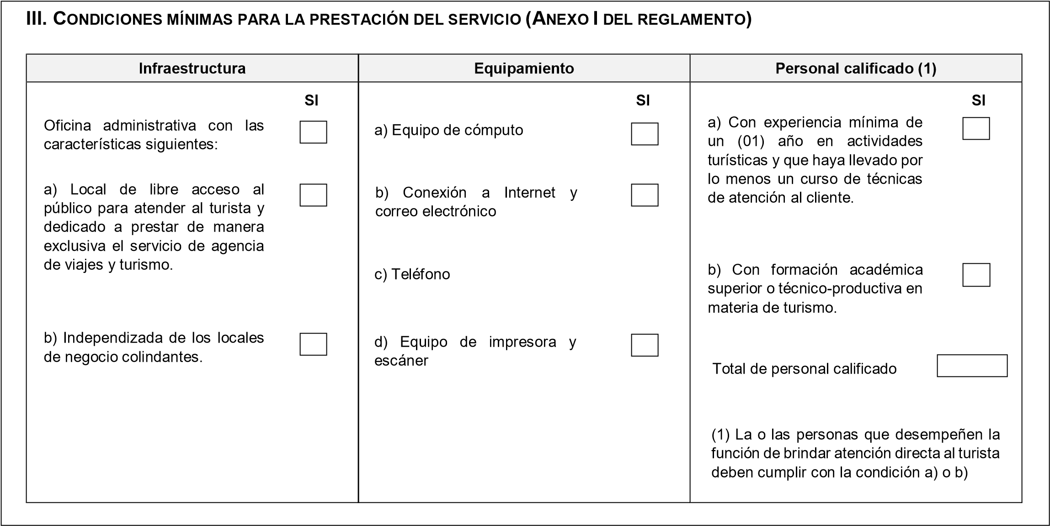

**IV.**

**C**

**ONDICIONES MÍNIMAS P**

**ARA LA PRESTACIÓN DE**

**L SERVICIO**

**A TRAVÉS DE CANALES**

**DIGITALES**

**(**

**ARTÍCULO**

**22**

**DEL**

**R**

**EGLAMENTO**

**)**

**(1)**

(1)

Sólo para ser completado por la agencia de viajes y turismo que también ofrezca y comercialice sus servicios a través de cana

les digitales. De lo contrario pasar al numeral V.

a) Ser

propietario, licenciatario o administrador de canales digitales

para la oferta, promoción, comercialización y, en general, la

prestación de sus servicios, los cuales

incluyen

los contenidos

mínimos

siguientes:

1.

Número de teléfono, dirección y datos de contacto de la

agencia de viajes y turismo y correo electrónico, las cuales

pueden ser utilizados para asistir y/o atender y/o asesorar al

consumidor.

2.

Número de RUC.

3.

Razón social o nombres y apellido

s, según corresponda.

4.

Nombre comercial.

5.

Política de Protección de Datos Personales.

6.

Términos y Condiciones de Uso del canal digital, lo que

incluye, entre otros aspectos, las políticas de cobro,

cancelación y reembolso.

7.

Constancia de inscripción en el

Directorio Nacional de

Prestadores de Servicios Turísticos Calificados

, cuando esta

sea expedida.

8.

Versión digital del afiche u otro documento similar, que

contenga información respecto de las disposiciones legales

que sancionan penalmente las conductas v

inculadas a la

ESNNA, de acuerdo a las características y contenido

establecidos por el MINCETUR, así como las que sancionan

el hecho de tener relaciones sexuales con menores de edad,

sin perjuicio de otras medidas que puedan adoptar con el

mismo fin.

**S**

**I**

b) El contenido detallado en el literal

a)

está publicado

empleando

un lenguaje claro, sencillo y transparente. Además,

está

dispuesto

de manera que el acceso a los mismos desde la página de inicio

del canal digital

es

asequible.

c) Implemento las

siguientes medidas mínimas en el canal digital:

1.

Medidas de seguridad y diligencia debida en la interfaz para

compras en línea, lo que incluye las herramientas empleadas

para procesar los pagos.

2.

Medidas técnicas de protección de los datos personales que

s

on recabados a través del canal digital.

**S**

**I**

**V.**

**C**

**LASIFICACIÓN**

**VI.**

**M**

**ODALIDAD DE TURISMO**

**(1)**

**VI**

**I**

**.**

**T**

**IPO DE TURISMO**

**(1)**

**VIII.**

**O**

**TRA INFORMACIÓN**

**Asociación de turismo a la que**

**pertenece (1)**

**Calificación**

**calidad,**

**de**

**u**

**otro**

**sostenibilidad**

**reconocimiento especial que**

**ostenta con referencia a su**

**período de vigencia**

**(1)**

(1)

De ser el caso.

En caso

brinde

el servicio de transporte turístico con unidades propias:

Transporte turístico terrestre

Transporte turístico acuático

Transporte aéreo especial en actividades de turismo

N° de unidades

para brindar el servicio:

Señalar el número de placas:

(1)

Turismo emisor, interno

o receptor

(1)

Turismo

comunitario, cultural,

de

aventura, de naturaleza u otros.

Minorist

a

Mayorista

Operador de turismo

La presente Declaración Jurada la realizo según lo señalado en el numeral 9.1 del artículo 9 y en el numeral 22.1 del artículo 22 del Reglamento de agencias de viajes y turismo, aprobado mediante D.S N° 005-2020-MINCETUR, manifestando que los datos señalados expresan la verdad y que conozco las sanciones administrativas y penales a que habrá lugar en caso de falsedad.

_________________________ Fecha:

Firma del declarante

Nombres y apellidos:

N° de documento de identidad: